Presseinformation

München, 19. November 2008

TriGem mit Design zum Angriffspreis
All-in-One-PC AVERATEC F1 für volle Leistung mit Grünvorteil

Mit dem F1 hat die Marke AVERATEC bereits gezeigt, dass designorientierte Desktop-PCs nicht nur aus dem Hause mit dem Apfel kommen müssen. Jetzt hat TriGem für den beliebten F1 – einen All-in-One-PC mit integriertem Bildschirm – den Verkaufspreis deutlich gesenkt: Für 799 Euro inklusive Mehrwertsteuer erhält der Anwender nicht nur Design für Büro und Arbeitszimmer, sondern auch Funktionen, die überzeugen. Zudem bietet TriGem auch für den F1 sein innovatives GreenPackage an: Klimaneutraler Strombetrieb dank CleanPowerConsumption von ClimatePartner sowie Ausgleich aller Emissionen, die durch den Transport per Schiff nach Europa entstehen.

22 Zoll Weitwinkel LCD-Bildschirm, Intel Pentium Core 2 Duo Prozessor, zwei Gigabyte Arbeitsspeicher und 320 Gigabyte Festplatte sind die essentiellen Daten des Platzsparers, der auch in Designkreisen schnell Freunde gefunden hat. Weiteren Mehrwert bieten Slot-Loading Dual-Layer DVD-Brenner, eine integrierte Kamera und W-LAN Intel Minicard. Zudem gehören zur Ausstattung eine schnurlose Tastatur und Maus sowie eine Fernbedienung. Damit macht der F1 dem Kabelsalat ein Ende, bietet einen übersichtlichen Arbeitsplatz und eignet sich mit seinem DVB-Tuner – nicht nur zur Ablenkung – auch als Fernseher.

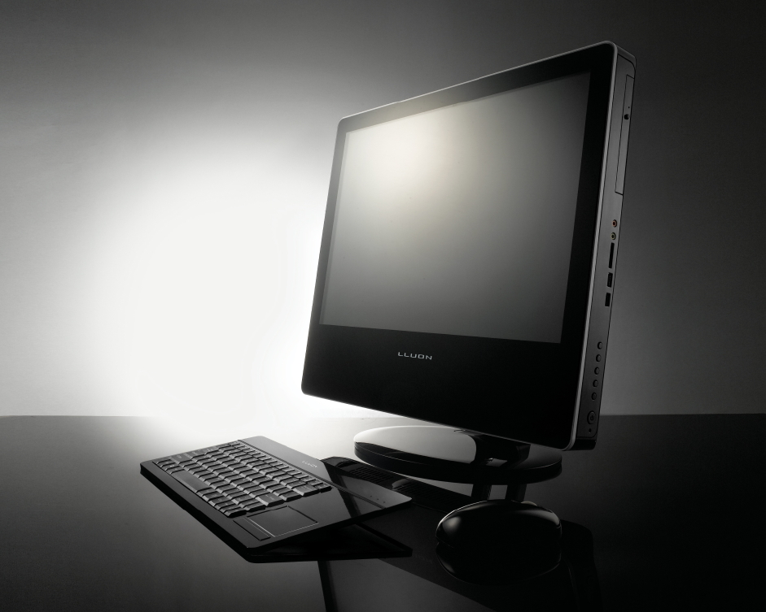 | 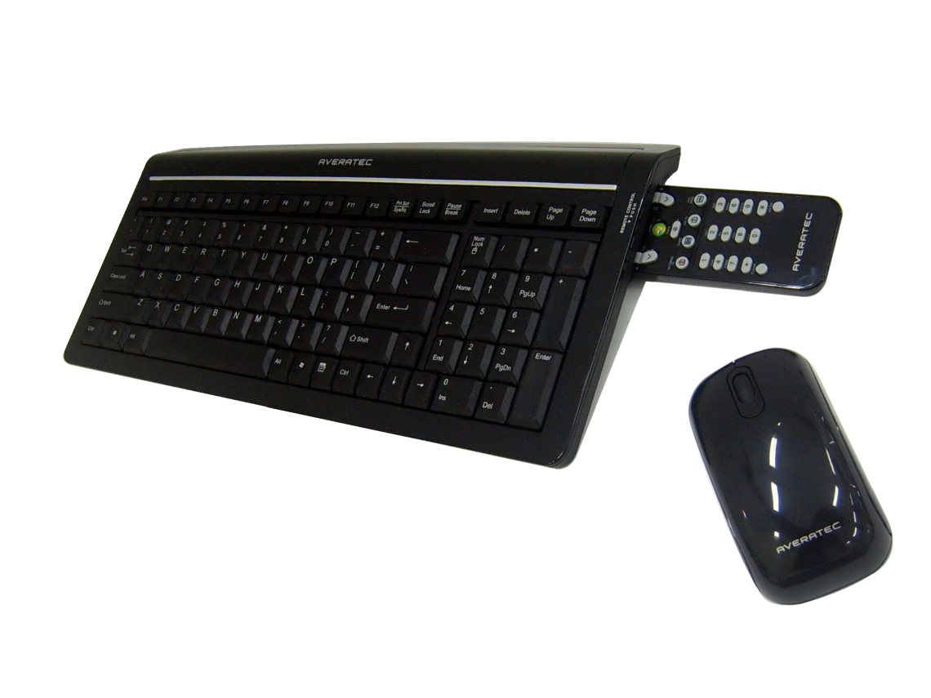

Bildanforderung
Bildmaterial zum All-in-One PC AVERATEC F1 schicken wir Ihnen gerne per E-Mail zu. Die Fotos stehen außerdem unter www.press-n-relations.de im Anhang der dort veröffentlichten Meldung zum Download bereit. Kontakt: rh@press-n-relations.de

Technische Spezifikationen AVERATEC F1

Prozessor | Core 2 Duo E4600 (2.40GHz, 800MHz, 2M L2)
Betriebssystem | Microsoft® Windows® Vista® Home Premium
Chipsatz | Intel G35
Optisches Laufwerk | SuperDrive (DVD+/-RW DL)
Grafik Chipsatz | Intel® GMA X3500  bis zu 384 MB Shared Memory Video
Arbeitsspeicher | 2 GB DDR2 667 MHz (PC2 5300), bis zu 4 GB
Display | 22"
Auflösung | 1680 x 1050
Festplatte | SATA 320 GB, 3.5", 7200 rpm
Integrierte Kamera | 1.3 M
Wireless LAN (WiFi) | Inel MiniCard 802.11abg (3945ABG)
Kommunikation | Integriertes Modem (56 K) (RJ-11)  Integriertes LAN (10/100/1000 Mbps) (RJ-45)
I/O Port | Side: USBx2,H/P, MIC, 6 in 1 Card Reader  Rear: USBx6, Audiox3, RJ45,AC-in,SPDIV, DVI-I, TV Antenne
TV Tuner | Mini PCI HDTV inkl. Fernbedienung
Netzteil | 273 W 100~240 VAC 50/60 Hz built-in Power
Software | Norton AntiVirus 2008  Cyberlink DVD Solution (CD/DVD Burning, Power DVD)  Acrobat Reader
Tastatur | Wireless Tastatur
Touchpad | Wireless Mouse
Card Reader | 6:1 Card-Reader Multimedia Card (CF, SM, SD Card und Memory Stick, Memory Stick Pro)
Größe | 533 x 472 x 225 (W x D x H)
Gewicht | 12,5 kg

Weitere Informationen:  TriGem GmbH, Bengt Stahlschmidt  Hirtenmahd 11, D-86647 Buttenwiesen  Tel.: +49 8274 99 798-20  Fax: +49 8274 99 798-19  bstahlschmidt@trigem.com  www.trigem.com | Presse- und Öffentlichkeitsarbeit:  Press’n’Relations GmbH, Rebecca Hasert  Magirusstraße 33, D-89077 Ulm  Tel.: +49 731 96 287-15  Fax: +49 731 96 287-97  rh@press-n-relations.de  www.press-n-relations.de

TriGem GmbH
Produkt. Design. Ökologie. Service. Preis. Mit dieser Philosophie hat sich die 1980 in Korea gegründete TriGem international als Hersteller von PCs, Notebooks und Bildschirmen aufgestellt. 2002 etablierte TriGem mit AVERATEC eine neue Marke, unter der hochwertige Computerprodukte zu Consumer-Preisen vermarktet werden. AVERATEC steht für technologisch ausgereifte Produkte mit Premium-Design und zahlreichen Features, wie sie sonst nur in deutlich teureren Business-Produkten zu finden sind. Daneben trägt AVERATEC aber auch dem Klimaschutz Rechnung und achtet sowohl bei der Technologie als auch bei Transport und Verpackung auf eine Minimierung des CO₂₋Ausstoßes. Bereits 2005 hat das Unternehmen in Europa mit erstmals klimaneutralen Notebooks eine Vorreiterrolle eingenommen.

